Урок в музее «1941: рождение Победы?»

Лист исследования группы № 3 – «Победа под Москвой»

Следуйте в зал № 4 на втором этаже. Вам предстоит узнать о наступлении Красной Армии под Москвой.

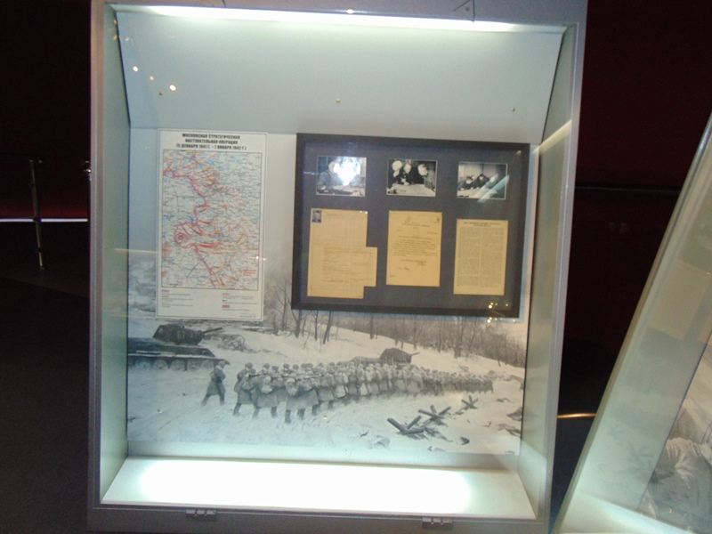
1. Найдите первую от входа в зал витрину. Она содержит фотографии и документы, отражающие разработку советским командованием наступления под Москвой. Прочтите эти документы.

Назовите людей, принимавших участие в планировании контрнаступления советских войск.
______________________________________________________________________
____________________________________________________________________

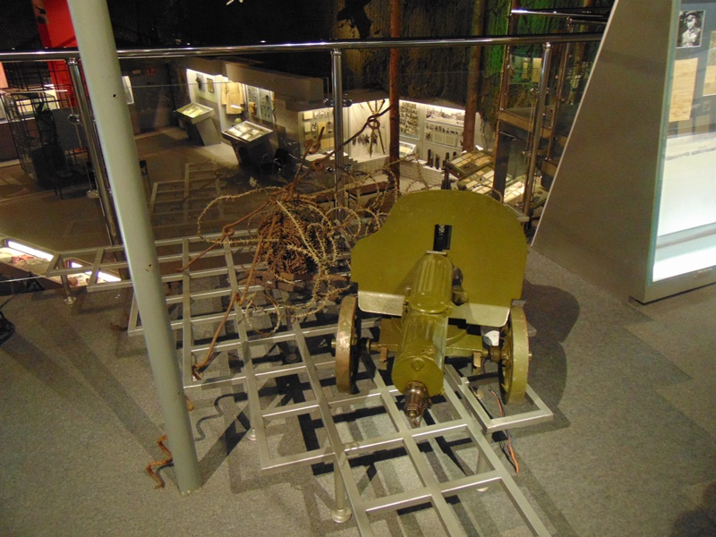
2. Найдите композицию с пулемётом и колючей проволокой. Эта композиция экспонатов рассказывает о наступлении Красной Армии под Москвой. Рассмотрите экспонаты со всех сторон, а также фотографии в следующей витрине.
Ответьте на вопрос.

С какими трудностями столкнулись советские войска в ходе наступления?
____________________________________________________________________
____________________________________________________________________
____________________________________________________________________
____________________________________________________________________

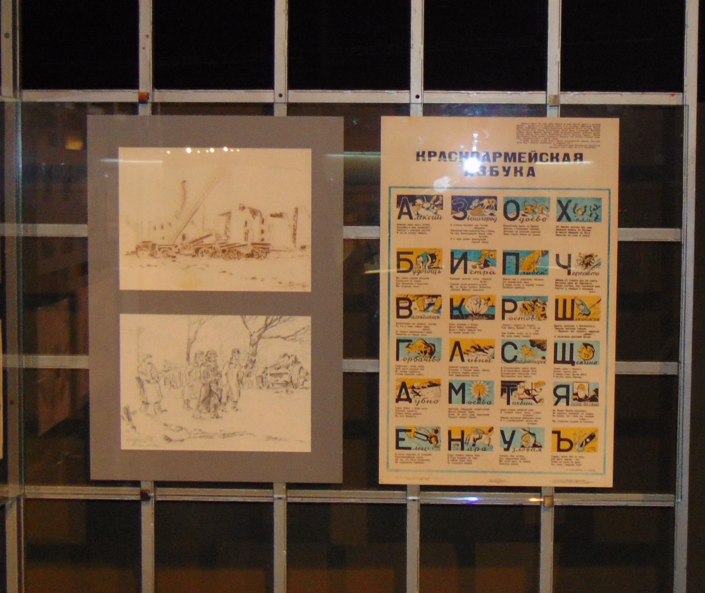 | 3. Найдите плакат «Красноармейская азбука», который был создан вскоре после начала советского наступления. Рассмотрите плакат и ответьте на вопрос.

Каковы были первые результаты наступления Красной Армии под Москвой?
____________________________________________________________________
____________________________________________________________________
____________________________________________________________________

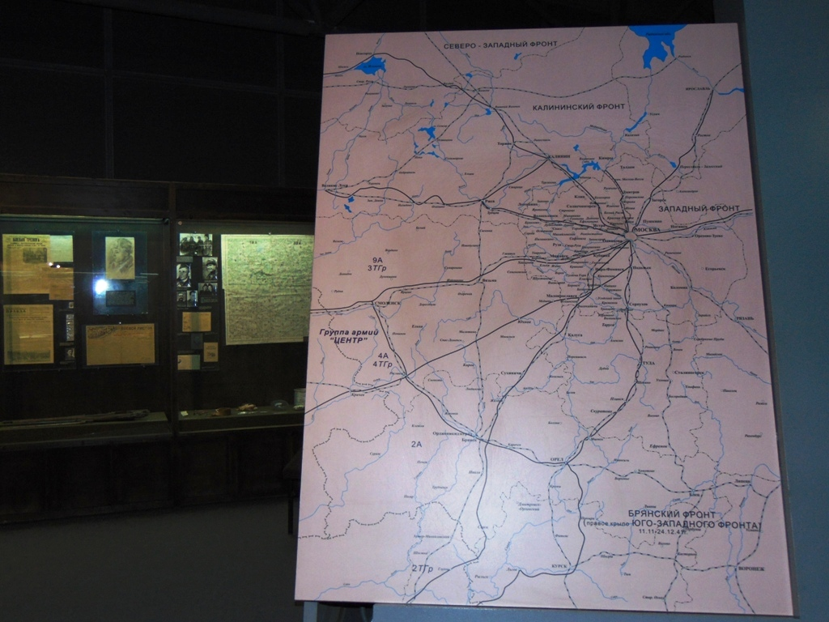
4. Найдите отдельно висящую карту-схему наступления Красной Армии. Рассмотрите карту и ответьте на вопросы.

а) По каким крупным городам проходила линия фронта перед началом наступления Красной Армии? (Названия крупных городов подписаны на карте большими буквами.)
____________________________________________________________________
____________________________________________________________________

б) Какие советские фронты участвовали в наступлении?
____________________________________________________________________
____________________________________________________________________

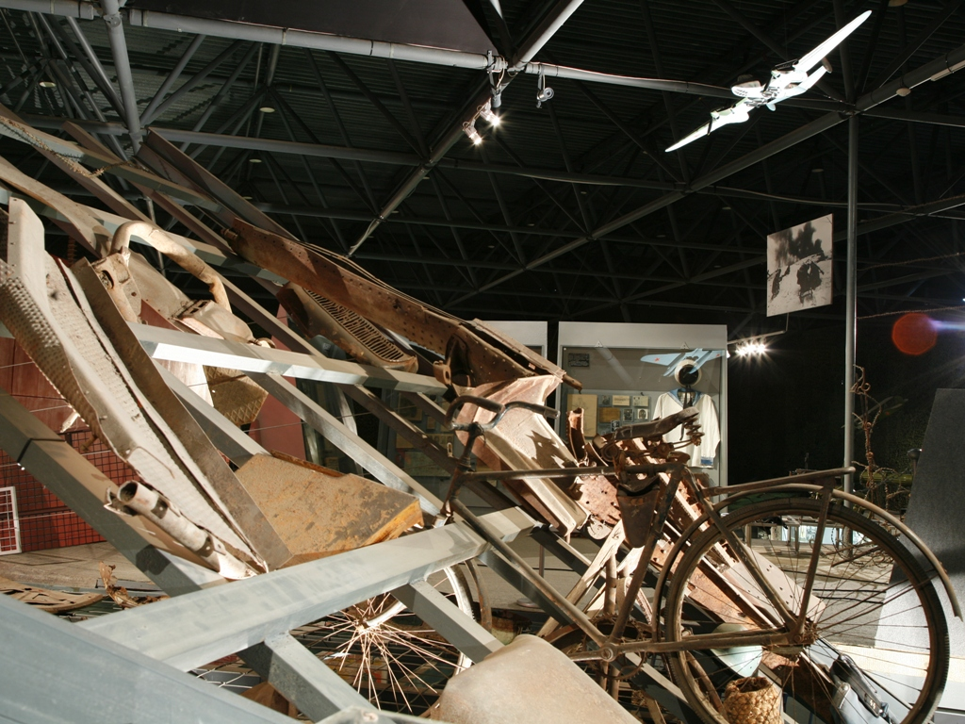
5. Найдите предметы археологии, собранные вдоль дорог, по которым немецкие войска отступали от Москвы. Ответьте на вопрос.

В каком состоянии находились отступавшие немецкие войска? Обоснуйте свой ответ.
____________________________________________________________________
____________________________________________________________________

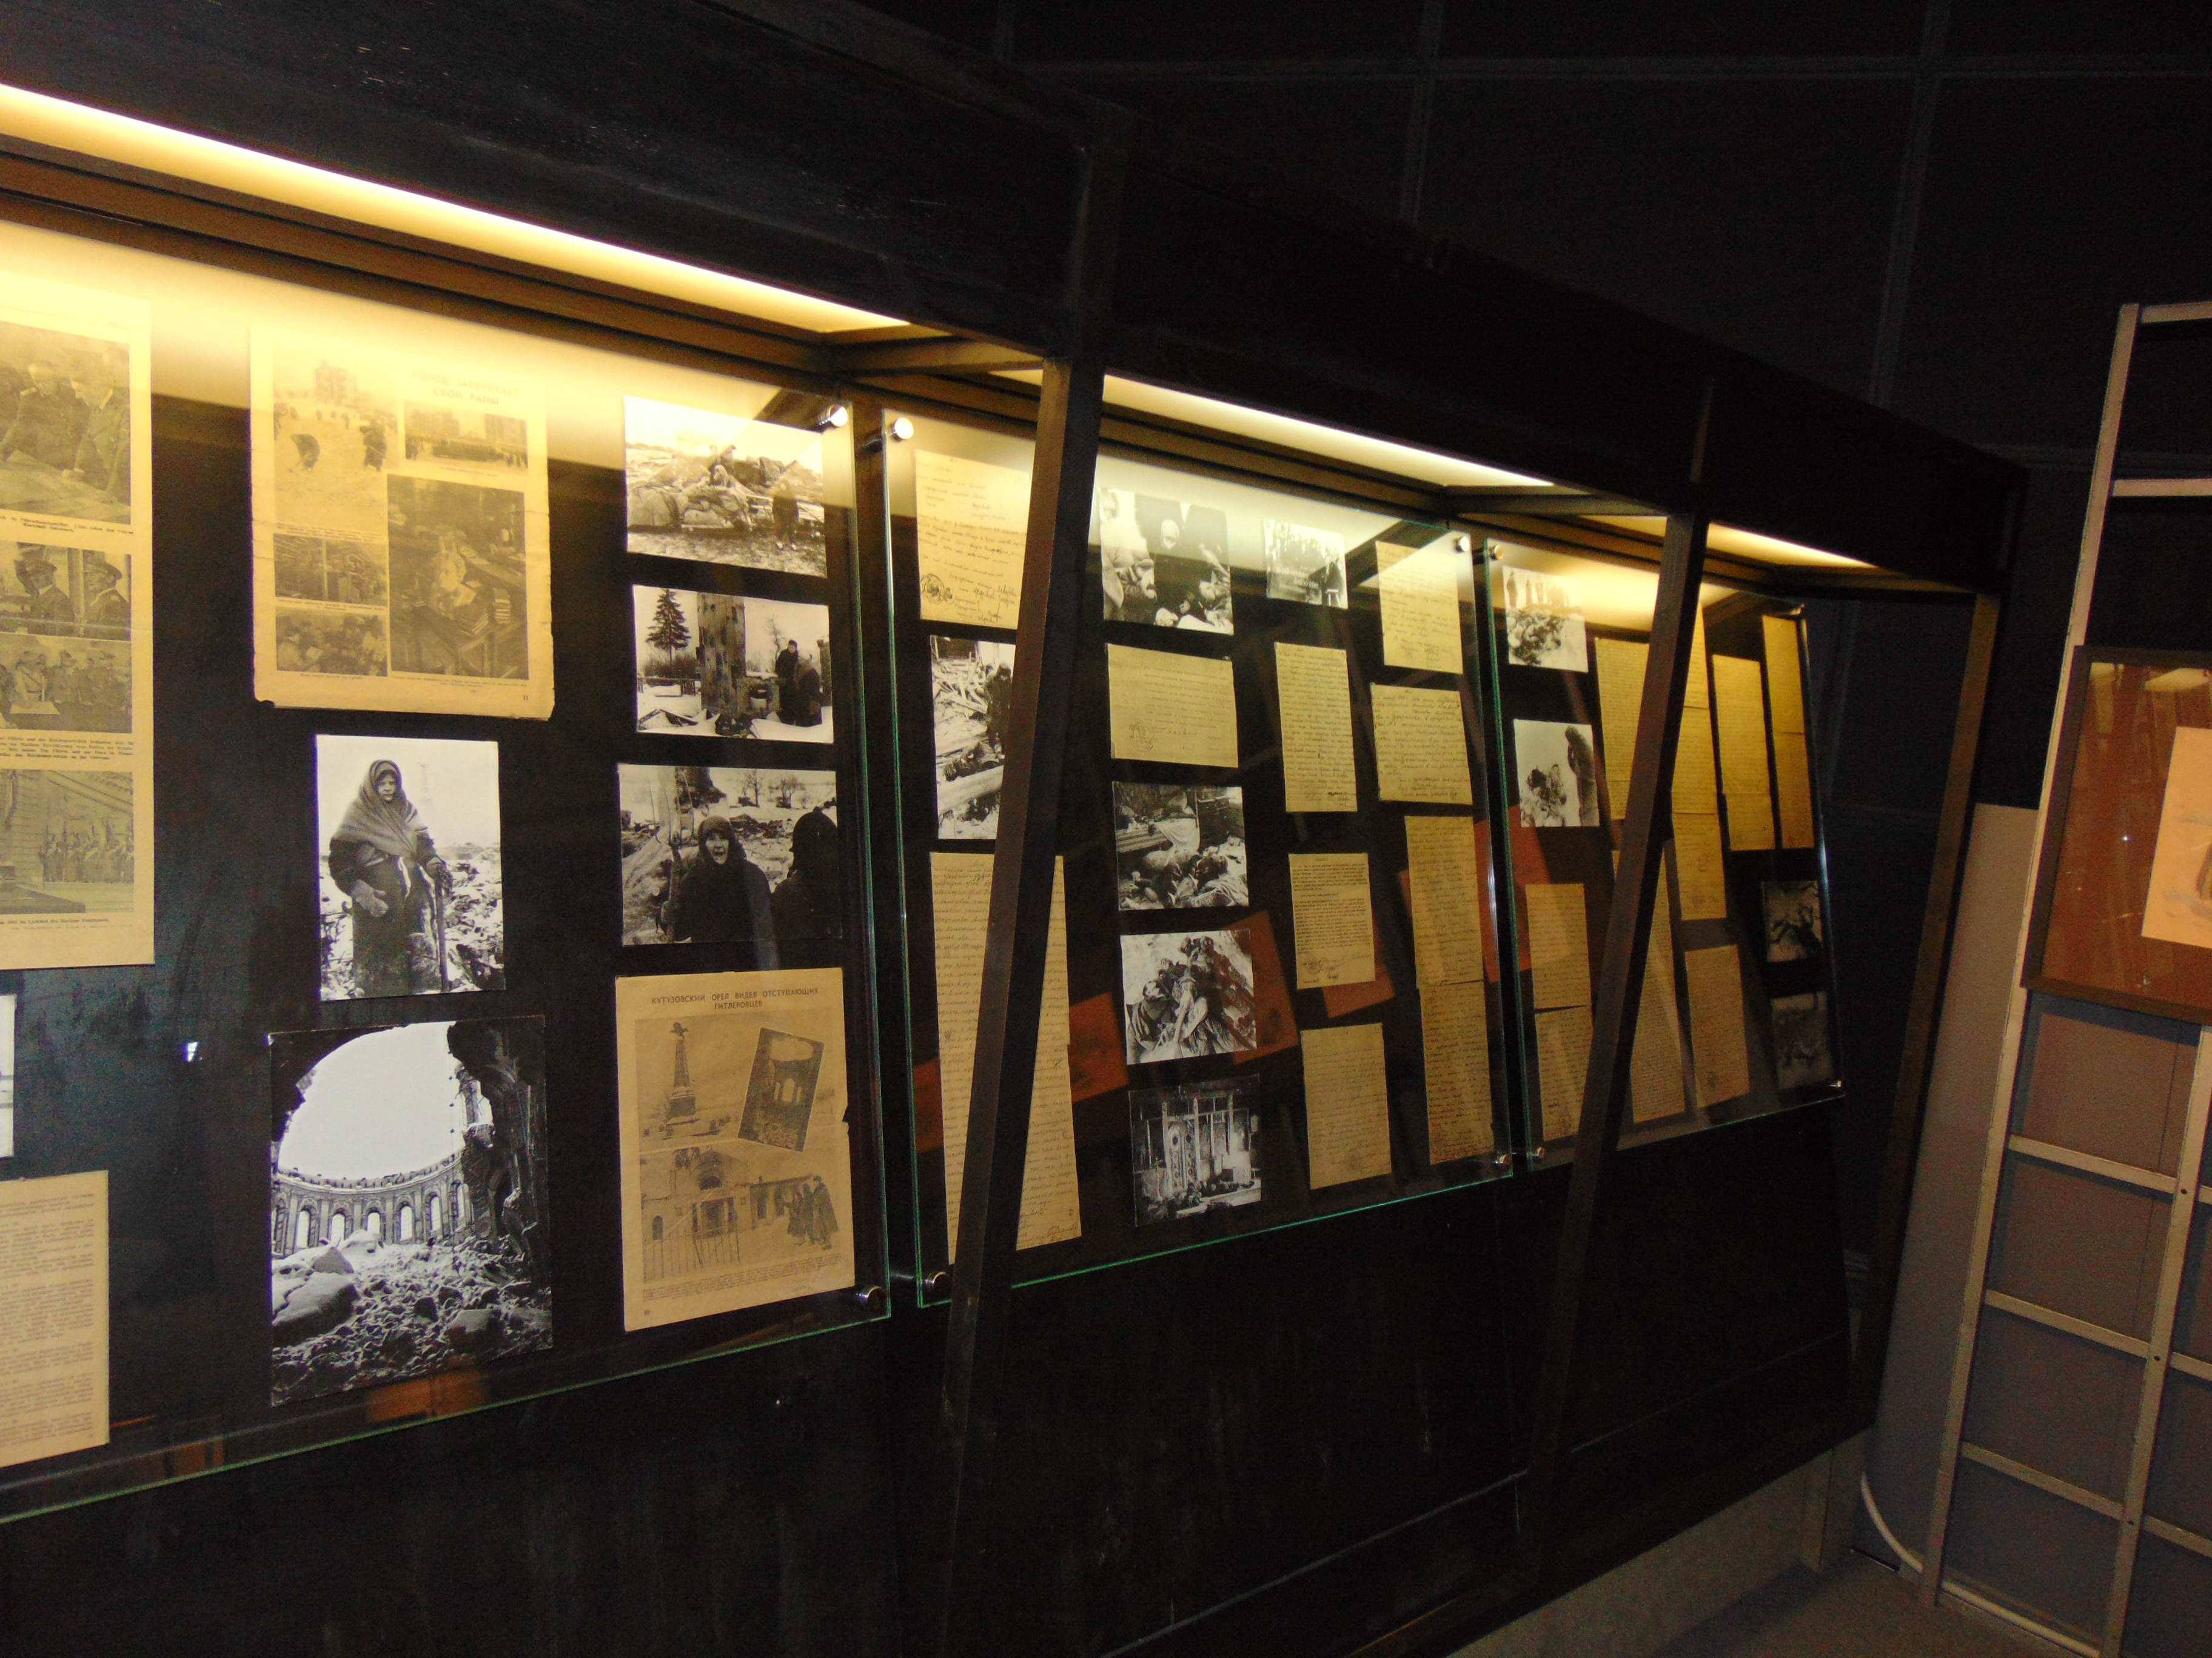 | 6. Найдите последние витрины с фотографиями. Эти фотографии запечатлели то, что увидели красноармейцы на территориях, освобождённых от противника. Рассмотрите фотографии и ответьте на вопрос.

Что происходило на оккупированных немецкими войсками территориях, до того как они были освобождены Красной Армией?
____________________________________________________________________
____________________________________________________________________
____________________________________________________________________

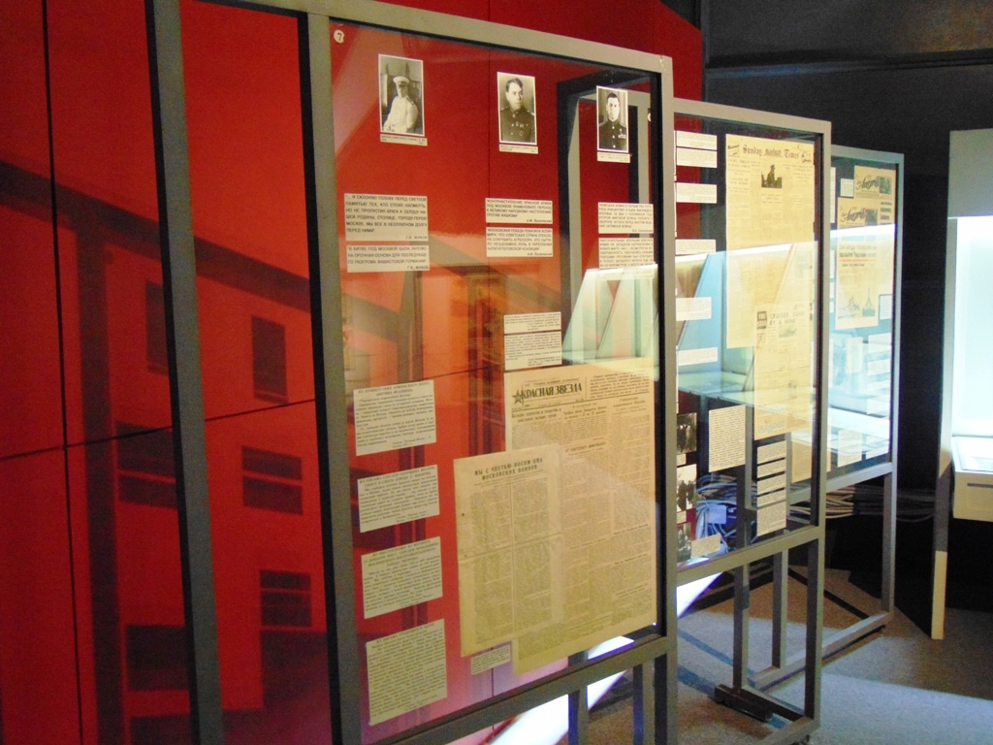
7. Пройдите через арку налево к стендам. Прочтите слова советских военачальников на крайнем слева стенде и ответьте на вопрос.

Какова роль Московской битвы в истории Великой Отечественной войны? Объясните своими словами.
____________________________________________________________________
____________________________________________________________________
____________________________________________________________________
____________________________________________________________________

Итоговое задание – индивидуальное

Представьте себя фронтовым корреспондентом и напишите «репортаж» о том, что вы увидели и узнали в музее. Тема репортажа может быть как широкой, так и узкой. Но хороший репортаж должен быть не слишком кратким и не слишком растянутым. Постарайтесь изложить факты ярко и образно. Передайте в репортаже свои впечатления, сделайте акцент на том, что вам больше всего запомнилось. Не забудьте дать репортажу такое название, которое сразу заинтересует читателя.

